**"Internet "الإنترنت**



**الإنترنت او (الشبكات) :** هي شبكات عالمية متكاملة من الأجهزة والخوادم والمستخدمين يمكنهم التواصل وتبادل المعلومات بشكل سريع وفعال , وهي تتألف من العديد من الشبكات الصغيرة والكبيرة التي تربط مع بعضها البعض.

هناك عدة أنواع من شبكات الإنترنت المتاحة، والتي يتم تصنيفها بناءً على مستوى تغطيتها ومستوى السرعة والوصول إليها. ومن بين هذه الأنواع:

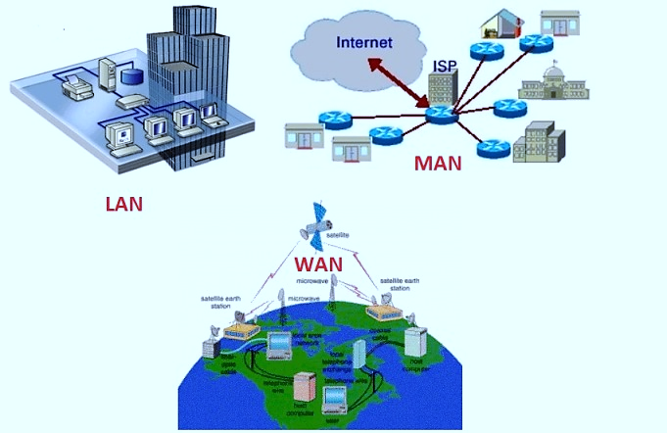

1. **شبكات LAN (Local Area Network):** هي شبكات محلية الإنترنت وتغطي مساحات صغيرة، مثل المنازل أو المكاتب الصغيرة. وتعتمد هذه الشبكات على تقنية الـWi-Fi والتي تسمح بربط الأجهزة المختلفة في الشبكة.
2. **شبكات :( Wide Area Network) WAN** وهي شبكات واسعة النطاق وتستخدم لربط المناطق والدول ببعضها البعض. وتستخدم هذه الشبكات عادة للتواصل بين مقرات الشركات وفروعها في مواقع مختلفة.
3. **شبكات MAN (Metropolitan Area Network):** هي شبكات متوسطة الحجم وتغطي منطقة محددة مثل المدينة. وتستخدم هذه الشبكات عادة في المجال الحكومي والصناعي.
4. **الإنترنت العام (Internet Service Provider):** هي شبكة الإنترنت التي يتم الوصول إليها عن طريق مزود خدمة الإنترنت ISP ، والتي يتم توفيرها للمستخدمين في جميع أنحاء العالم.

**ما هي فوائد الشبكة أو التشبيك (Networking) ؟**



توفر الشبكات العديد من الفوائد للأفراد والمؤسسات، ومن بين هذه الفوائد:

1. تمكين التواصل والتبادل السريع للمعلومات والموارد بين الأجهزة والمستخدمين.
2. تحسين الاتصال والتواصل بين المستخدمين في المؤسسات والشركات، وتمكين العمل عن بعد والتنسيق بين الفروع المختلفة.
3. توفير الوقت والجهد في الحصول على المعلومات والموارد، مما يساعد في زيادة الإنتاجية وتحسين الكفاءة.
4. توفير الأمان والحماية للبيانات والمعلومات من خلال إمكانية تطبيق الحماية والتشفير على الشبكة.
5. تحسين تجربة المستخدم في الوصول إلى المحتوى والخدمات عبر الإنترنت، مثل التسوق عبر الإنترنت والترفيه والتعليم عن بعد.
6. توفير العديد من الخدمات المتعددة مثل البريد الإلكتروني والدردشة الصوتية والفيديو وخدمات التخزين السحابي، وغيرها الكثير.
7. تمكين التعاون والتشارك بين الأفراد والمؤسسات وتبادل الأفكار والمعرفة بسهولة، مما يساعد على التطور والتقدم في مختلف المجالات.

**ما هي استعمالات الإنترنت ؟**

يمكن استخدام الإنترنت لعدة أغراض، ومن بين استعمالات الإنترنت الأكثر شيوعًا:

1. التواصل الاجتماعي: يمكن استخدام الإنترنت للتواصل مع الأصدقاء والعائلة والمجتمعات الإلكترونية عبر البريد الإلكتروني والدردشة الصوتية والفيديو ووسائل التواصل الاجتماعي.
2. الأعمال التجارية: يمكن استخدام الإنترنت في تسويق وبيع المنتجات والخدمات عبر الإنترنت والبحث عن الشركاء التجاريين والموردين وتحسين إدارة العمليات الإدارية والمالية.
3. التعليم: يمكن استخدام الإنترنت في توفير التعليم عن بعد والدورات التدريبية والتعليمية عبر الإنترنت.
4. البحث والاستكشاف: يمكن استخدام الإنترنت للبحث عن المعلومات والموارد والخدمات المختلفة وتصفح الإنترنت للاستكشاف والترفيه.
5. الخدمات المصرفية والمالية: يمكن استخدام الإنترنت لإجراء المعاملات المصرفية والتحويلات البنكية والدفع الإلكتروني وغيرها من الخدمات المالية.
6. الرياضة والترفيه: يمكن استخدام الإنترنت لمشاهدة الأحداث الرياضية والأفلام والمسلسلات والموسيقى والألعاب الإلكترونية.
7. الصحة والطب: يمكن استخدام الإنترنت للبحث عن المعلومات الطبية والصحية والاستفسار عن الأمراض والأدوية والعلاجات المختلفة.

**ما هو مفهوم البروتوكول (Protocol) ؟**

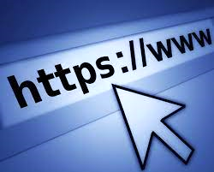

في الحوسبة، هو مجموعة من القواعد والاتفاقيات التي تحدد كيفية تبادل البيانات بين أجهزة الحاسوب والخوادم عبر الشبكات، ويتضمن البروتوكول القواعد المحددة لتنسيق ومعالجة البيانات، بالإضافة إلى الإجراءات اللازمة لتوجيه حركة البيانات من مصدرها إلى وجهتها.

يعتبر البروتوكول جزءًا أساسيًا من بنية الإنترنت والشبكات الأخرى، حيث يستخدم لتمكين التواصل بين أجهزة الحاسوب وتحقيق تبادل البيانات بشكل سليم وآمن. ويتم تطوير البروتوكولات من قبل منظمات مثل الإنترنت المخصصة لتطوير وتحديث البروتوكولات اللازمة لضمان عملية التواصل بين الأجهزة والخوادم بكفاءة وسهولة.

**ماذا يعني مختصر (" www ") ؟**

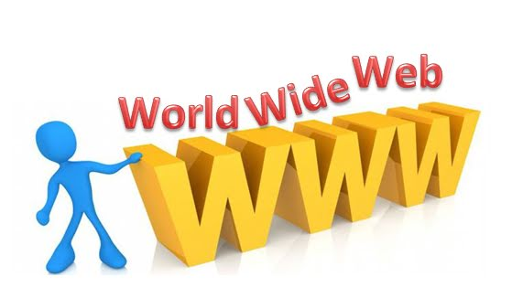

هي اختصار لكلمة "World Wide Web" وتعني الشبكة العنكبوتية العالمية باللغة العربية. وهي جزء من الإنترنت، وتشير إلى مجموعة من المواقع والصفحات التي يتم الوصول إليها عبر متصفح الإنترنت. ويتيح "www" للمستخدمين في جميع أنحاء العالم الوصول إلى المحتوى الإلكتروني بسهولة وسرعة، وتوفر العديد من الخدمات والتطبيقات مثل البريد الإلكتروني والتجارة الإلكترونية ومشاركة الملفات والموسيقى والفيديو والصور.

**ما هي متطلبات الإتصال بالإنترنت ؟**

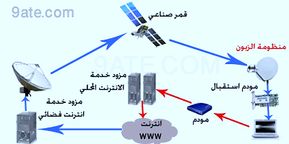

يحتاج المستخدم لبعض المتطلبات الأساسية للاتصال بالإنترنت، وهي:

1. جهاز حاسوب: يمكن استخدام جهاز حاسوب مكتبي أو حاسوب محمول أو حتى هاتف ذكي أو جهاز لوحي للاتصال بالإنترنت.
2. اتصال بالإنترنت: يمكن الاتصال بالإنترنت من خلال خدمة الإنترنت اللاسلكي Wi-Fi ، أو بواسطة كابل Ethernet، أو باستخدام شبكة المحمول على الهاتف المحمول.
3. متصفح الإنترنت: يحتاج المستخدم إلى متصفح الإنترنت مثل جوجل كروم أو فايرفوكس أو سفاري أو إكسبلورر أو أي متصفح آخر للوصول إلى المواقع على الإنترنت.
4. حساب مستخدم: يحتاج المستخدم إلى حساب في بعض الخدمات والتطبيقات على الإنترنت مثل البريد الإلكتروني أو مواقع التواصل الاجتماعي.

يمكن للمستخدم البدء في استخدام الإنترنت بسهولة عن طريق الحصول على هذه المتطلبات الأساسية واتباع الإرشادات والتعليمات اللازمة للاتصال بالإنترنت والتصفح والوصول إلى المواقع المختلفة.

**من أشهر الخدمات التي يقدمها الإنترنت ؟**

1. البريد الإلكتروني: يعتبر البريد الإلكتروني وسيلة تواصل شائعة على الإنترنت، حيث يمكن للمستخدمين إرسال واستقبال الرسائل الإلكترونية بسهولة وفاعلية.
2. محركات البحث: تعتبر محركات البحث مثل جوجل وبينغ وياهو إلخ، من الخدمات الأساسية التي يستخدمها المستخدمون للعثور على المعلومات على الإنترنت.
3. التجارة الإلكترونية: يتيح الإنترنت للمستخدمين إمكانية الشراء والبيع عبر الإنترنت، حيث يمكنهم الوصول إلى متاجر إلكترونية مختلفة وشراء المنتجات والخدمات عبر الإنترنت.
4. الشبكات الاجتماعية: تمكّن المستخدمين من التواصل مع الآخرين عبر الإنترنت، حيث يمكنهم إنشاء حسابات وملفات تعريفية والتواصل مع الآخرين فيما بينهم.
5. خدمات البث المباشر: تتيح خدمات البث المباشر مثل يوتيوب وتويتر وفيسبوك وغيرها منصة للمستخدمين للبث المباشر للفيديو والمحتوى السمعي والبصري للمشاهدين على الإنترنت.
6. الخدمات المصرفية عبر الإنترنت: تتيح خدمات البنوك والمؤسسات المالية المختلفة للمستخدمين إمكانية الوصول إلى حساباتهم وإدارة أموالهم عبر الإنترنت.

**ما هي محركات البحث ؟**

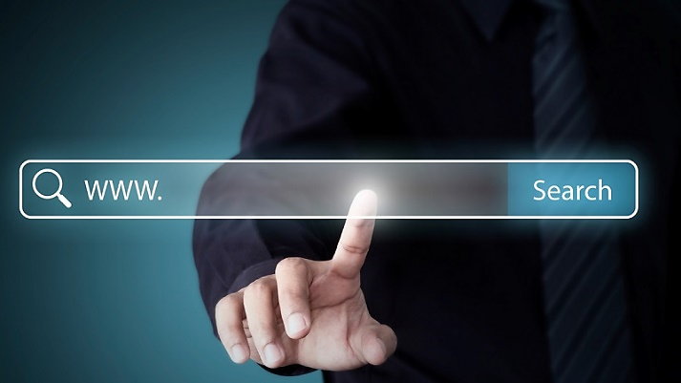

محركات البحث هي أدوات تتيح للمستخدمين البحث عن المعلومات على الإنترنت، وتقدم لهم نتائج متعلقة بالكلمات الرئيسية التي يستخدمونها في البحث. تقوم هذه المحركات بتحليل وتصنيف الصفحات على الإنترنت وفقاً لمجموعة من العوامل والمعايير، وتعرض للمستخدمين النتائج المتعلقة بالكلمات الرئيسية التي يستخدمونها في البحث.

**ما هو محرك البحث Google ؟**

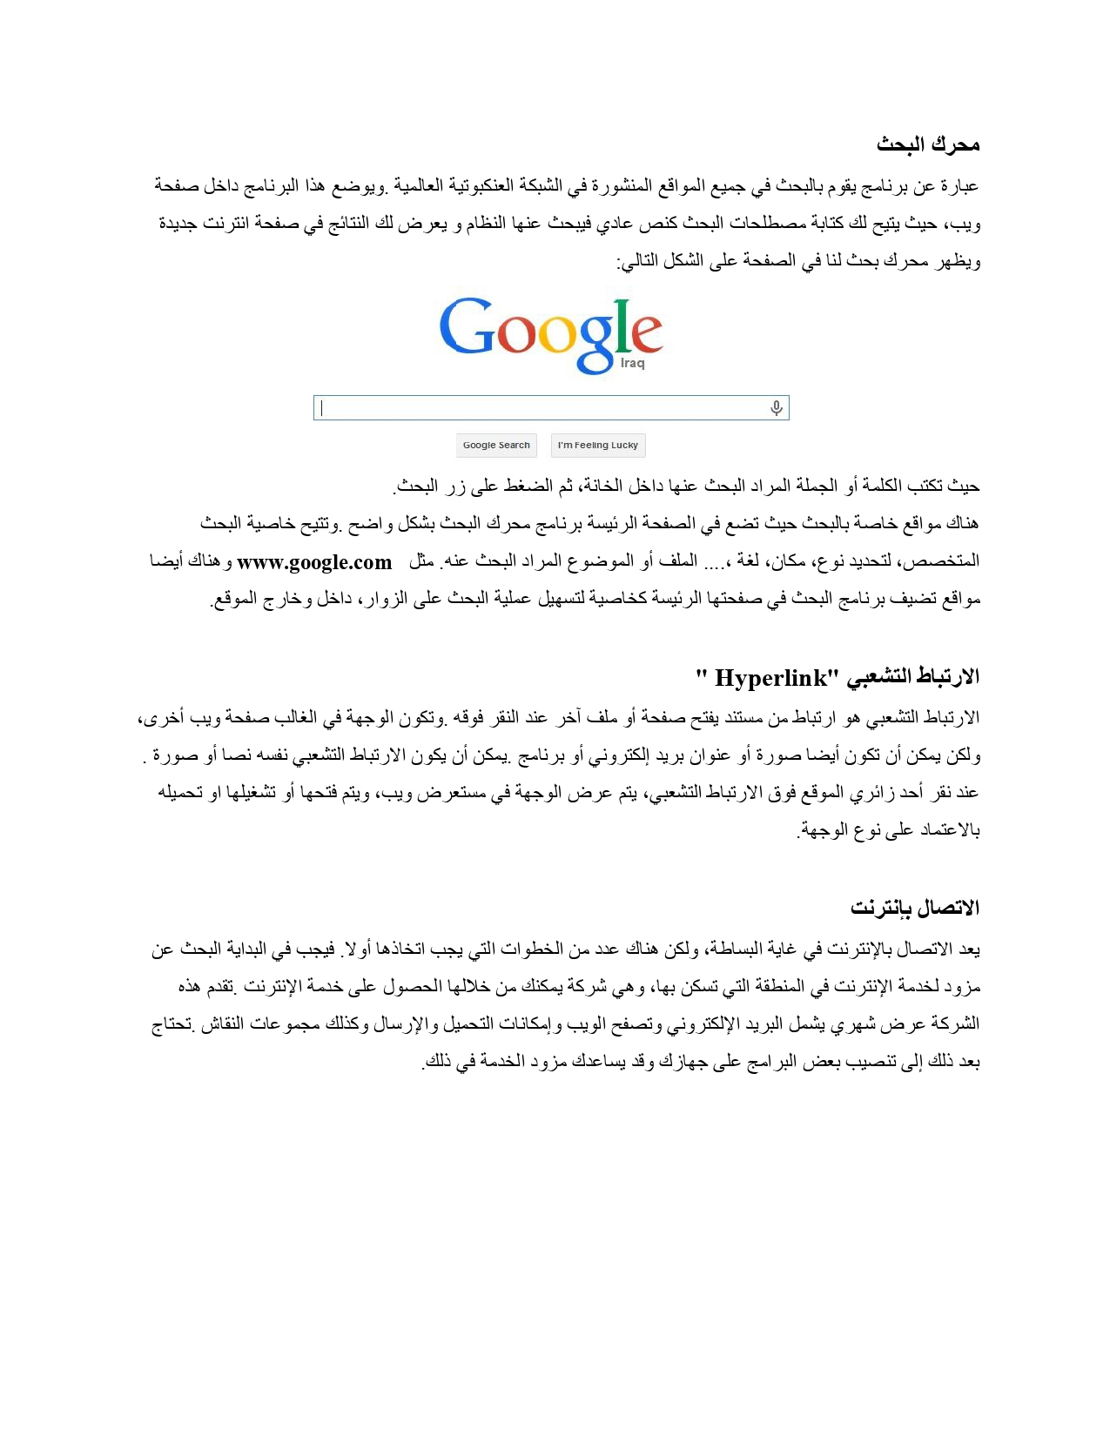

هو أحد أشهر محركات البحث في العالم، ويتيح للمستخدمين البحث عن المعلومات على الإنترنت بشكل فعال وسريع. يقوم Google بتحليل الصفحات على الإنترنت وتصنيفها وفقاً لمجموعة من العوامل والمعايير التي تشمل:

1. الكلمات الرئيسية: يحلل Google الصفحات على الإنترنت ويستخرج الكلمات الرئيسية الموجودة فيها، ويستخدم هذه الكلمات لتصنيف الصفحات وعرضها في النتائج.
2. الروابط: يستخدم Google عدد الروابط الموجودة في الصفحات لتحديد مدى جودة ومصداقية الصفحات.
3. جودة المحتوى: يستخدم Google مجموعة من العوامل لتحديد جودة المحتوى الموجود في الصفحات، مثل الأخطاء الإملائية والنحوية والتنسيق وغيرها.
4. العمر: يستخدم Google عمر الصفحات لتحديد مدى جودتها ومصداقيتها، حيث يعتبر الصفحات القديمة أكثر مصداقية من الصفحات الجديدة.

**كيف يعمل محرك البحث Google ؟**

محرك البحث جوجل هو محرك بحث يعمل بتقنية الذكاء الاصطناعي، ويستخدم مجموعة من الخوارزميات والأساليب الحديثة لتحليل وتصنيف المواقع على الإنترنت، ويتميز بسرعة البحث ودقته في عرض النتائج المرتبطة بمحتوى البحث.

تتضمن عملية عمل جوجل على الإنترنت الخطوات التالية:

1. الزيارة والتحليل: يتمكن جوجل من الوصول إلى محتوى الصفحات على الإنترنت من خلال تحليل الروابط والمحتويات الموجودة في صفحات الويب. وبعد الوصول إلى صفحات الويب، يتم تحليلها بشكل دقيق للتعرف على المحتوى وتصنيفها وفقًا لمعايير محددة.
2. تصنيف الصفحات: يتم تصنيف صفحات الويب وفقًا لعدة عوامل مثل الكلمات الرئيسية، والصلة بين الصفحات، وجودة المحتوى، وغيرها من العوامل. وتتم عملية التصنيف باستخدام خوارزميات معقدة للتعرف على المواقع الأكثر صلة بمحتوى البحث.
3. تقديم النتائج: بعد تحليل وتصنيف الصفحات، يتم عرض النتائج المرتبطة بمحتوى البحث للمستخدمين. وتعتمد جودة النتائج المعروضة على دقة تحليل الصفحات وتصنيفها وفقًا للعوامل المختلفة.

**كيفية البحث في Google؟**

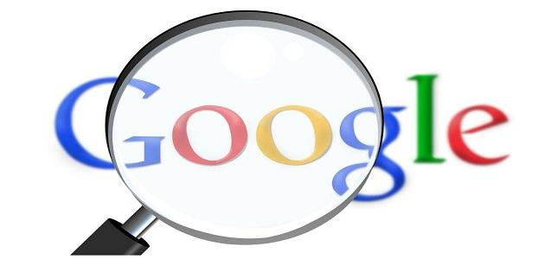

يمكن البحث في محرك البحث Google عن طريق القيام بالخطوات التالية:

1. فتح صفحة Google الرئيسية: يجب الانتقال إلى صفحة Google الرئيسية على الإنترنت باستخدام المتصفح.
2. كتابة الكلمات المفتاحية: يجب كتابة الكلمات المفتاحية التي تريد البحث عنها في مربع البحث في الصفحة الرئيسية لـ Google. يمكن كتابة كلمة واحدة أو جملة كاملة تتكون من عدة كلمات مفتاحية.
3. الضغط على زر البحث: بعد كتابة الكلمات المفتاحية، يتعين الضغط على زر البحث الموجود بجوار مربع البحث.
4. تحسين نتائج البحث: يمكن تحسين نتائج البحث عن طريق استخدام علامات التنصيص حول الجملة الكاملة التي تريد البحث عنها. كما يمكن تضييق نطاق البحث باستخدام أدوات البحث الموجودة في صفحة النتائج.
5. الاطلاع على نتائج البحث: بعد الضغط على زر البحث، يظهر قائمة بالنتائج المتعلقة بالكلمات المفتاحية التي تم البحث عنها. يمكن النقر على أي من الروابط لعرض الموقع المرتبط بالنتيجة.
6. تحسين البحث في المرات اللاحقة: يمكن تحسين نتائج البحث في المرات اللاحقة باستخدام ميزات التصفية والتحديد التي يوفرها محرك البحث Google. على سبيل المثال، يمكن تحديد المواقع التي تم زيارتها مؤخراً أو البحث في صور أو فيديوهات أو البحث في صفحات محددة.

**إستخدام Google في الترجمة :**

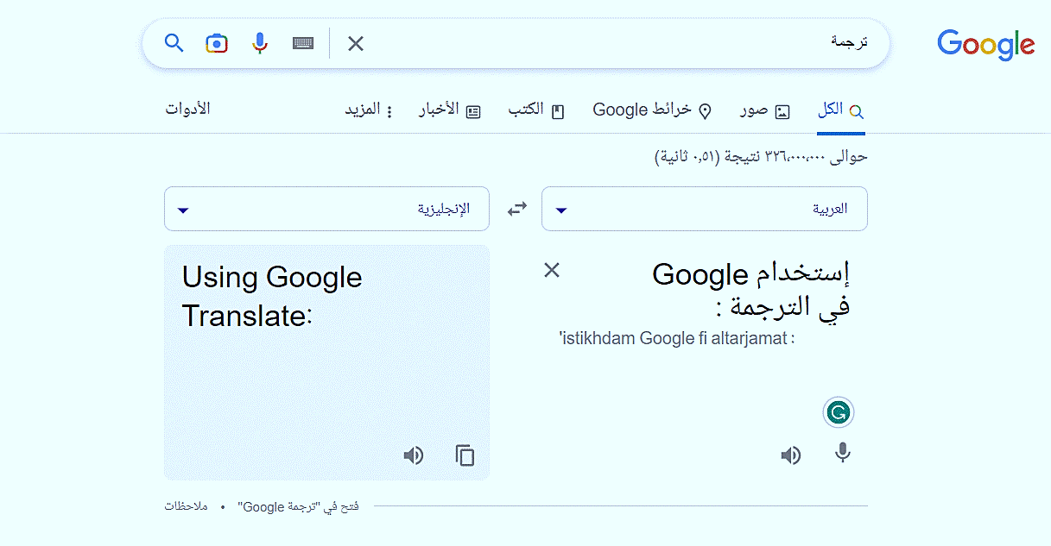

يمكن استخدام خدمة الترجمة في محرك البحث جوجل (Google Translate) بسهولة. يمكن الوصول إلى هذه الخدمة عبر الذهاب إلى موقع جوجل الترجمة، أو عن طريق البحث عن "Google Translate" في محرك البحث جوجل. ومن ثم، يمكن إدخال النص الذي تريد ترجمته في مربع النص الموجود على الصفحة الرئيسية لخدمة الترجمة.

تحتاج إلى اختيار لغة النص الأصلي واللغة التي ترغب في ترجمته إليها، ثم الضغط على زر الترجمة. سيتم ترجمة النص تلقائيًا، وسيتم عرض النتيجة على الفور. يمكنك أيضًا استخدام الخيارات المتقدمة لضبط إعدادات الترجمة، مثل تغيير الأسلوب، وتغيير حجم الخط، وتحديد إذا ما كنت تريد تشغيل النطق الآلي للنتائج.

يجب الانتباه إلى أن خدمة الترجمة الآلية ليست دقيقة بنسبة 100٪، وقد تكون هناك أخطاء في الترجمة في بعض الأحيان، لذلك يجب التحقق من النتائج بعناية.

**من أشهر محركات البحث المستخدمة في وقتنا الحالي ؟**



هناك العديد من محركات البحث المستخدمة في وقتنا الحالي، ولكن من بين المحركات الأكثر شهرة:

1. Google .
2. . Bing
3. Yahoo.
4. Baidu المستخدمة بشكل رئيسي في الصين .
5. Yandex المستخدمة بشكل رئيسي في روسيا .

**ما هي بدايات المواقع ونهاياتها ؟**

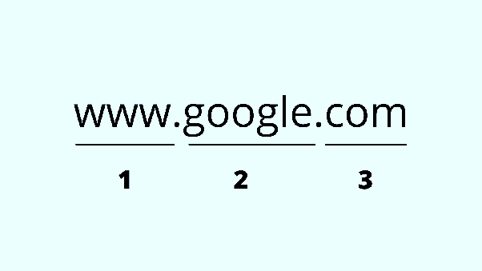

تتكون عناوين المواقع على الإنترنت من اثنين من العناصر الرئيسية: البداية والنهاية، والتي تشير إلى نوع الموقع وموقع الخادم الذي يستضيف الموقع على الإنترنت.

**1- بداية الموقع:**

بداية الموقع هي أول جزء في عنوان الموقع والذي يشير إلى نوع الموقع. ويتم تحديدها بواسطة تعيين اختصار معين للموقع والذي يسمى نطاق المستوى الأعلى (Top-Level Domain) أو (TLD). يتم تعيين نطاق المستوى الأعلى لكل دولة أو مؤسسة مسجلة لذلك وهي تشمل النطاقات الدولية والعامة والخاصة.

**2- نهاية الموقع:**

تشير نهاية الموقع إلى موقع الخادم الذي يستضيف الموقع على الإنترنت. وهي تشمل مجموعة متنوعة من الامتدادات، مثل .com و .org و .net و .edu و .gov وغيرها.

**وهنا بعض أمثلة البدايات والنهايات للمواقع:**

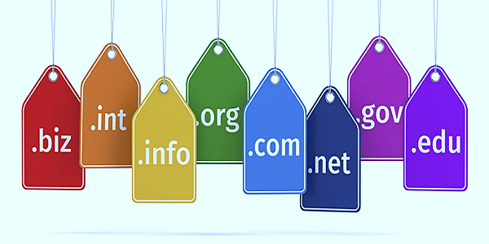

**.com:** يعني أن الموقع ينتمي إلى شركة تجارية أو تجارية على الإنترنت

**.org:** يعني أن الموقع ينتمي إلى منظمة غير ربحية

**.edu:** يعني أن الموقع ينتمي إلى مؤسسة تعليمية، مثل جامعة أو كلية

**.gov:** يعني أن الموقع ينتمي إلى حكومة

**.net:** يعني أن الموقع ينتمي إلى مزود خدمة الإنترنت

يجب الانتباه إلى أنه يمكن أن يكون لدى المواقع البدايات والنهايات المختلفة تعاريف مختلفة، حيث يمكن أن يختلف المعنى وفقًا للبلدان والقوانين المحلية.

**ما هو البريد الالكتروني (E-mail) وما هو استخداماته ؟**



البريد الإلكتروني (الإيميل) هو خدمة تسمح للأفراد والشركات والمؤسسات بتبادل الرسائل والملفات الإلكترونية عبر الإنترنت. ويتم إنشاء حساب البريد الإلكتروني عن طريق تسجيل معلومات شخصية مثل الاسم وعنوان البريد الإلكتروني وكلمة المرور.

ويمكن استخدام البريد الإلكتروني للعديد من الأغراض، ومن أهمها:

1. تبادل الرسائل الشخصية: يمكن استخدام البريد الإلكتروني للتواصل الشخصي بين الأفراد، سواء كان ذلك بين الأصدقاء أو أفراد العائلة أو الأزواج.
2. العمل والتجارة: يستخدم البريد الإلكتروني بشكل واسع في المجال العملي للتواصل بين الموظفين والعملاء والشركاء التجاريين، ويساعد في تسهيل العمليات الإدارية والتجارية .
3. الدراسة: يستخدم البريد الإلكتروني في الدراسة لتبادل المعلومات والأبحاث والمشاريع بين الطلاب والمعلمين.
4. التسويق: يمكن استخدام البريد الإلكتروني في التسويق لإرسال العروض والإعلانات والنشرات الإخبارية إلى العملاء والمشتركين.
5. الاتصالات الحكومية: يستخدم البريد الإلكتروني في الاتصالات الحكومية لتبادل المعلومات والطلبات والتحقق من هوية الأفراد.

يمكن استخدام البريد الإلكتروني عبر برامج البريد الإلكتروني المختلفة **مثل Gmail وYahoo وOutlook وغيرها**.

**من أهم مميزات البريد الالكتروني (E-mail) ؟**

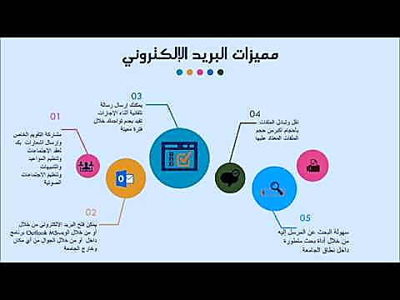

1. **ا**لسرعة: يتم إرسال واستلام البريد الإلكتروني بسرعة فائقة، حيث يتم استلام الرسالة في غضون ثوانٍ عند إرسالها.
2. **ا**لتكلفة: يعتبر البريد الإلكتروني أرخص بكثير من البريد التقليدي، حيث لا يتطلب إلا وجود اتصال بالإنترنت لإرسال البريد الإلكتروني.
3. **ا**لتنظيم: يمكن تنظيم البريد الإلكتروني بسهولة، حيث يتم تصنيف الرسائل وتسميتها بطريقة منظمة، وبإمكان المستخدم البحث في البريد الإلكتروني بشكل فعال.
4. **ا**لاحتفاظ: يمكن للمستخدم الاحتفاظ بنسخة من الرسائل الإلكترونية المرسلة والواردة، مما يتيح الاسترجاع في أي وقت.
5. **ا**لربط: يمكن للمستخدم إرفاق ملفات أو وصلات بسهولة، مما يتيح إرسال المستندات والملفات الضخمة.
6. **ا**لبيئة الآمنة: يوفر البريد الإلكتروني بيئة آمنة ومشفرة لإرسال الرسائل الحساسة، مثل المعلومات المالية أو الطبية.